## 使用说明

1. **修改数据库**

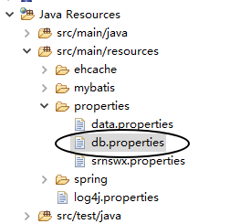

1.数据库ip：jdbc.url=jdbc:mysql:/**/60.205.212.196**:3306/srnswx?characterEncoding=utf-8

2.用户名：jdbc.username=root

3.密码：jdbc.password=123456

1. **修改微信公众号AppID及AppSecret**

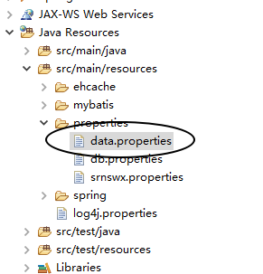

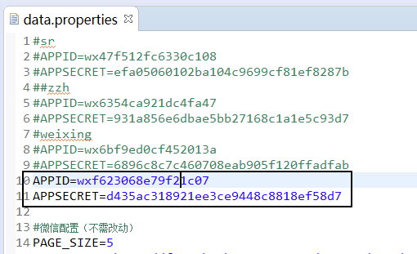

1. **微信公众配置**

在本地用tomcat启动项目，将生成的war包放到服务器tomcat的webapp目录

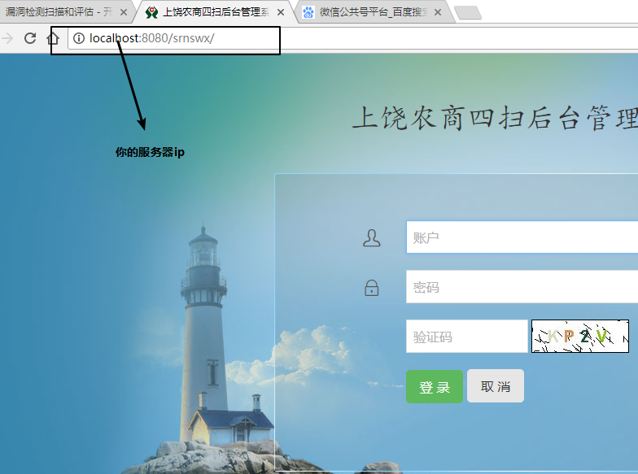

修改微信公众号的配置：

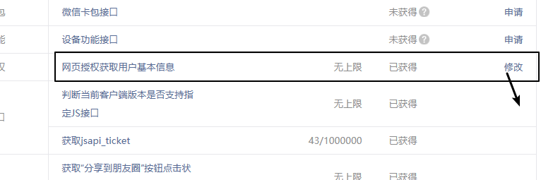

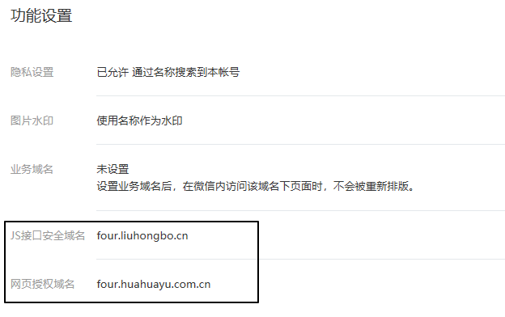

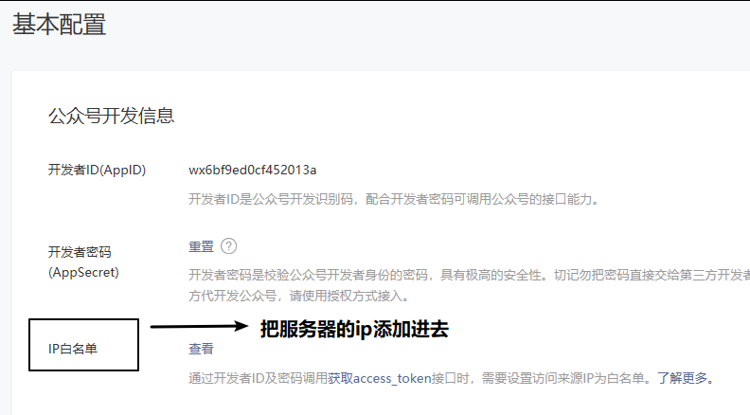

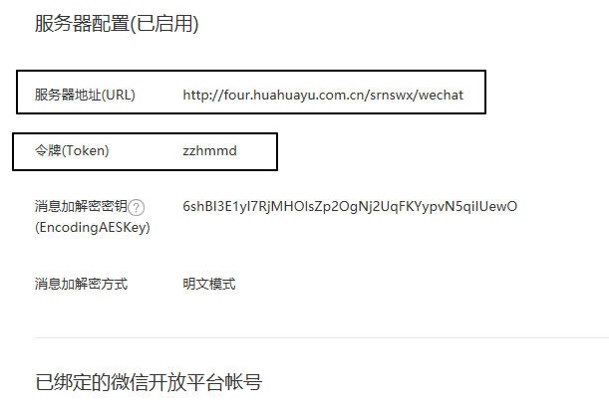

该过程还要上传证书到服务器，会有提示

1. **修改微信公众号菜单**

